オリジナルサイトの仕様書

タイトル：

ソムリエ

テーマ：

ソート機能に特化したツイッタークライアント

ベネフィット：

公式webだと時系列表示のみで無造作なツイートを整頓表示できる

概要：

一日のうち限られた数回しかWebを閲覧する時間のない社会人にとっては、時系列順は過去あったのかもしれないハイライトを追うためだけの不毛な労力でしかない。なので、本サービスはユーザーが獲得してうれしいツイートを判別をする努力することを目標とする。

よって、一日の時間の大部分をツイッターの閲覧に費やすことに満足している人にとって、本サービスは何の役にも立たない。また、フォロー数が極端に少ないユーザーにとっても役に立たない。

ツイッターアカウントでログインするとタイムラインが表示され、それらを時系列順ではなく、

ポジティブな内容のツイート順に表示したり、興味のある画像に関連する語句で検索表示したりできる。

メインサービス：

ログイン画面があり、認証が完了するとタイムラインのあるホーム画面に遷移する。ホーム画面からは返信閲覧ページと各種ソート順に閲覧できるページへ遷移できる。

お問い合わせ：

各ページにはお問い合わせページへのリンクがあり、お問い合わせページには入力フォームが設置されている。

ページ遷移イメージ

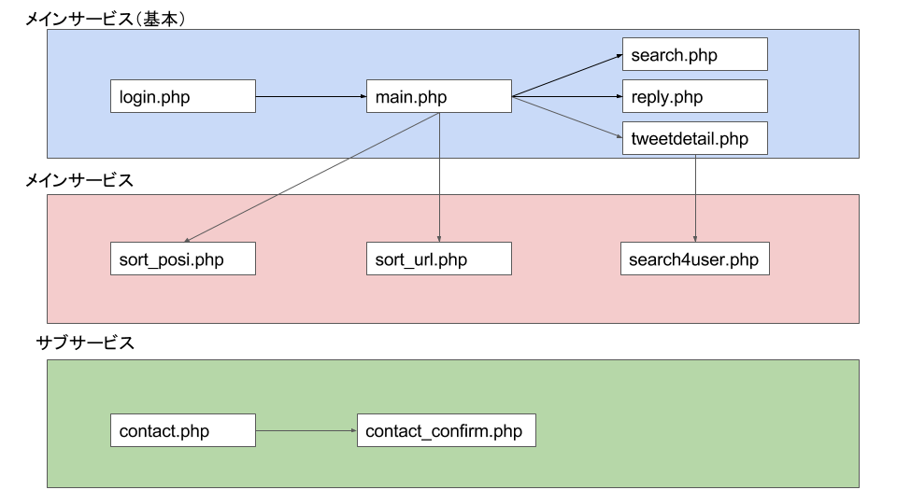

・login.php

お問い合わせ以外に非ログイン状態で利用できるページはなく、ここにはツイッター連携ボタンとお問い合わせフォームへのリンクのみが設置される

・main.php

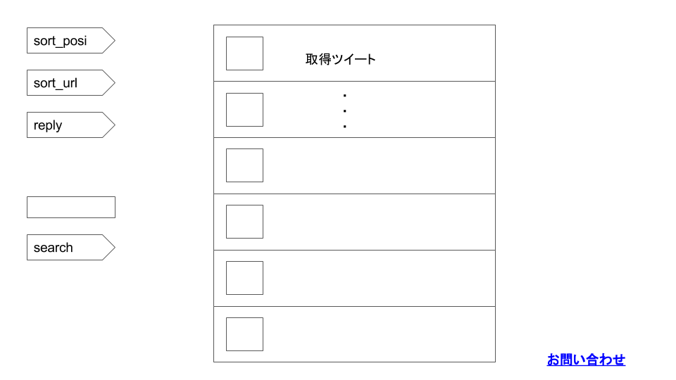

ユーザー情報から取得したタイムラインが表示される。各ソート画面、検索フォーム、リプライ確認画面、お問い合わせフォームへのリンクがある。

・search.php

キーワード検索結果を一覧表示するページ。home.phpと同じように各ページへのリンクが設置されている

・reply.php

他のユーザーからのリプライを確認できるページ。home.phpと同じように各ページへのリンクが設置されている

・sort_posi.php

ツイートを表示するページ。感情分析apiなどを用いて、ツイートの取得結果をポジティブな順に表示する。

・sort_url.php

（ユーザーのタイムラインから）取得したurlのうち、ポジティブな言及の多いurlを表示する（ネガティブな言及の多いurlを排除する）

・tweetdetail.php

ツイートの詳細情報閲覧ページ。省略されたツイート、画像など添付コンテンツの表示ができる。search4user.phpへの遷移ができる。

・search4user.php

画像に関連するユーザー、関連画像を検索表示（画像タグ付けapi、google画像検索api）するページ。詳細情報閲覧ページから遷移できる。